《数字电子技术基础实验》课程

实验报告

实验项目：单译码器和数据选择器

|  |  |  |  |
| --- | --- | --- | --- |
| 姓 名： | 白文强 | 学 号： | 20191060064 |
| 学 院： | 信息学院 | 专 业： | 计算机科学与技术 |
| 指导教师： | 聂仁灿 | 日 期： | 2020年10月17日 |

**一、实验目的**

1、熟悉集成译码器和数据选择器。

2、掌握集成译码器和数据选择器的应用。

3、学习组合逻辑电路的设计。

**二、实验仪器**

1、双踪示波器

2、器件：

74LS00 二输入端四“与非”门1片

74LS20 四输入端双“与非”门1片

74LS139 双2－4线译码器1片

74LS153 双4选1数据选择器1片

**三、实验内容的基本理论**

3.1 译码器逻辑功能测试

将74LS139译码器按图3.1接线，按表3.1分别置位输入电平，填输出状态表。

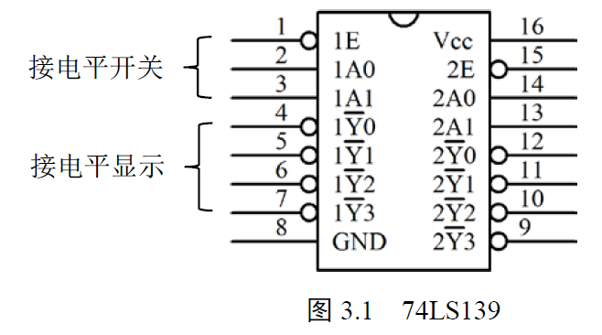

3.2译码器转换

将双2－4线译码器转换为3－8译码器。

(1)、画出转换电路图。

(2)、在实验箱上接线并验证设计是否正确。

(3)、设计并填写该3－8线译码器逻辑功能表，画出输入、输出波形。

3.3 数据选择器的测试及应用

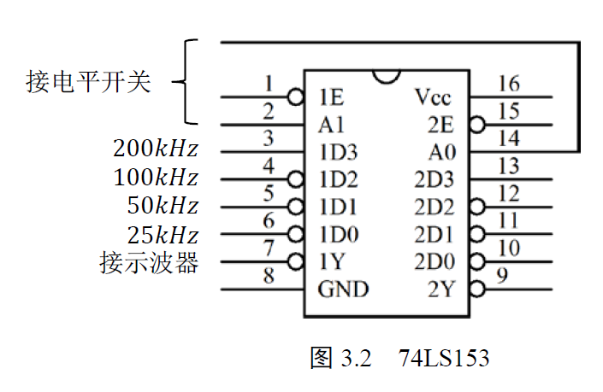

⑴、将双4选1数据选择器74LS153参照图3.2接线，测试其逻辑功能

⑵、将实验箱上4个不同频率的脉冲信号接到数据选择器4个输入端，将选择端置位，使输入端可以分别观察到4种不同频率的脉冲信号。

⑶、分析上述实验结果并总结数据选择器作用。

3.4 应用设计

用4选1数据选择器74LS153和少量逻辑门设计一个1位全加器。列出真值表和卡诺图，画出逻辑图，在实验箱上接线并验证设计是否正确。

**四、实验内容及数据**

4.1 译码器逻辑功能测试

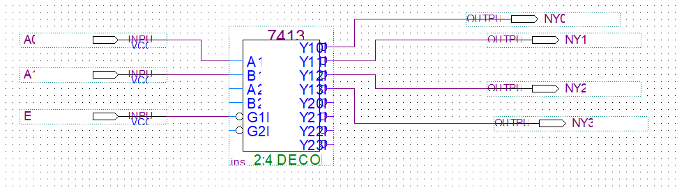

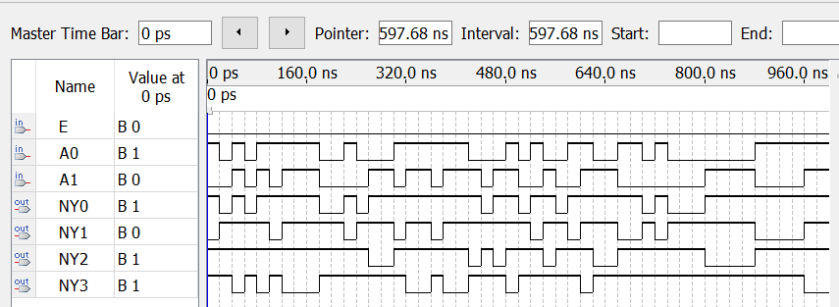

|  |  |  |  |  |  |  |
| --- | --- | --- | --- | --- | --- | --- |
| 输入 | | | 输出 | | | |
| 使能 | **选择** | |
| E | A1 | A0 |  | Y ̅2 | Y ̅1 | Y ̅0 |
| H | X | X | X | X | X | X |
| L | L | L | L | H | H | H |
| L | L | H | H | H | L | H |
| L | H | L | H | L | H | H |
| L | H | H | H | H | H | L |

4.2 译码器转换

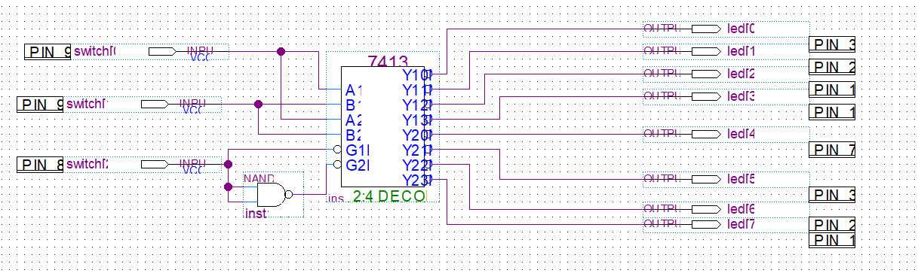

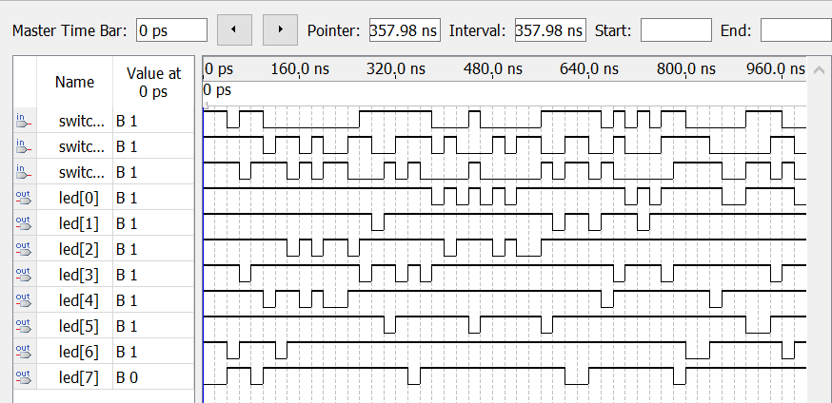

|  |  |  |  |  |  |  |  |  |  |  |
| --- | --- | --- | --- | --- | --- | --- | --- | --- | --- | --- |
| inputs | | | Outputs | | | | | | | |
| switch[2] | switch[1] | switch[0] | Y ̅0 | Y ̅1 | Y ̅2 | Y ̅3 |  |  |  |  |
| 0 | 0 | 0 | **0** | 1 | 1 | 1 | 1 | 1 | 1 | 1 |
| 0 | 0 | 1 | 1 | **0** | 1 | 1 | 1 | 1 | 1 | 1 |
| 0 | 1 | 0 | 1 | 1 | **0** | 1 | 1 | 1 | 1 | 1 |
| 0 | 1 | 1 | 1 | 1 | 1 | **0** | 1 | 1 | 1 | 1 |
| 1 | 0 | 0 | 1 | 1 | 1 | 1 | **0** | 1 | 1 | 1 |
| 1 | 0 | 1 | 1 | 1 | 1 | 1 | 1 | **0** | 1 | 1 |
| 1 | 1 | 0 | 1 | 1 | 1 | 1 | 1 | 1 | **0** | 1 |
| 1 | 1 | 1 | 1 | 1 | 1 | 1 | 1 | 1 | 1 | **0** |

4.3 数据选择器的测试及应用

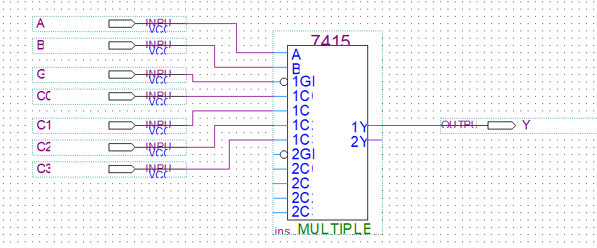

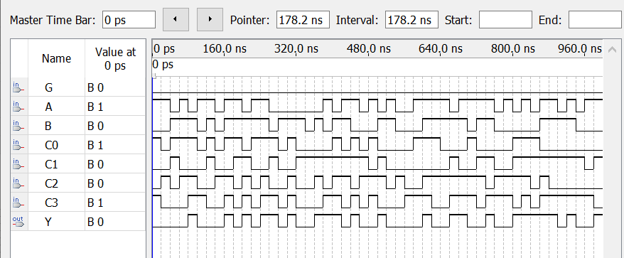

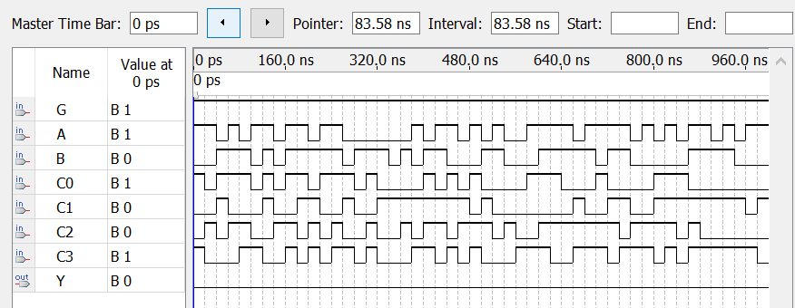

|  |  |  |  |  |  |  |  |
| --- | --- | --- | --- | --- | --- | --- | --- |
| 输出控制 | 选择端 | | 数据输入端 | | | | 输出 |
| G | B | A | C3 | C2 | C1 | C0 | Y |
| H | X | X | X | X | X | X | X |
| L | L | L | X | X | X | L | L |
| L | L | L | X | X | X | H | H |
| L | L | H | X | X | L | X | L |
| L | L | H | X | X | H | X | H |
| L | H | L | X | L | X | X | L |
| L | H | L | X | H | X | X | H |
| L | H | H | L | X | X | X | L |
| L | H | H | H | X | X | X | H |

4.4 应用设计

**五、实验思考**

**注：（1）实验说遇问题及解决方法；**

**（2）实验分析及反思；**

**（3）其它内容。**

**1、**

**2、**

**3、**

**实验内容的撰写建议：**

（1）条理清晰，说理清楚；

（2）实验步骤中的一些预设参数（如输入信号的峰峰值）无需严格设置，在保证合理的前提下，以实际的预设置书写实验报告。

(3)实验中的公式需用公式编辑器编辑。

（3）图文并茂。可用手机拍摄实验过程及结果，用Excel等展示并分析实验数据，以充分展示实验过程及所做工作，并提高实验报告的撰写质量。

（4）力求发挥思维创造性，报告格式及内容无需教条性的遵守。